Mehr als nur Kissen – im Fachhandel blüht eine besondere Primel-Kollektion
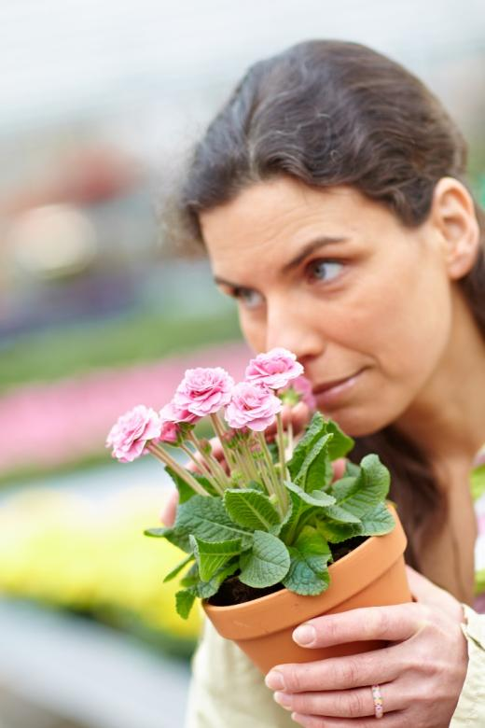
(GMH/BVE) Der Frühling hält Einzug! Doch wer meint, Primeln (Primula) als typische Blühpflanzen gegen das Wintergrau seien nur in der klassischen, flachen Kissenform erhältlich, der irrt. Der gärtnerische Fachhandel präsentiert eine faszinierende Vielfalt dieser sympathischen Frühlingsboten, die selbst erfahrene Pflanzenliebhaber überrascht. Diese besonderen Sorten sorgen für unverwechselbare Akzente in Gefäßen und Beeten und verlängern die farbenfrohe Saison.

Bildnachweis: GMH/BVE

Bildunterschrift: Pflegeleicht und robust: Rosenprimeln begeistern mit großen, dicht gefüllten Blüten. Sie sind eine edle Alternative zur bekannten Kissenprimel und verbreiten im Frühling romantischen Landhaus-Charme.

Bilddaten in höherer Auflösung unter:
https://www.gruenes-medienhaus.de/download/2026/02/GMH-2026-07-01.jpg

Rosenprimeln: Romantik pur
Die dicht gefüllten Rosenprimeln (Primula-x-polyantha-Hybriden) sind wahre Schmuckstücke für die ersten warmen Sonnenstrahlen. Ihre eleganten Blüten sitzen kompakt über dem Blattwerk und wirken durch ihre Fülle besonders edel und ausdrucksstark. Sie eignen sich hervorragend als hochwertige Alternative zum klassischen Blumenstrauß. Als Mittelpunkt in frühlingshaften Schalen und Körben setzen sie besondere Akzente und werten mit ihrem Landhaus-Charme die ersten Pflanzungen im Beet deutlich auf.
Durch gezielte Züchtung behalten Rosenprimeln ihre Form auch bei Wind und Wetter und verfügen über eine besonders lange Blühdauer. Sie sind robuste Pflanzen, die durch eine Vorkultur im Gewächshaus bereits zeitig ihre ganze Pracht zeigen und niedrige Temperaturen gut vertragen.

Stängelprimeln: Blumensträuße für draußen
Ein gänzlich anderes, aber nicht minder charmantes Bild bieten Stängelprimeln (zum Beispiel Primula elatior oder Züchtungen der heimischen Schlüsselblume P. veris). Ihre Blüten öffnen sich an langen, schlanken Stielen und bilden eine lockere, natürliche Anordnung, die tatsächlich an kleine, fröhliche Blumensträuße erinnert. Dabei sind Stängelprimeln oft mehrjährig und erfreuen als Stauden am richtigen Standort im Garten über mehrere Jahre. Die gelb blühenden, naturnahen Formen sind zudem eine wertvolle frühe Nahrungsquelle für Wildbienen und andere Insekten.
Beide Primel-Typen aus dem gärtnerischen Fachhandel bringen den Frühling in der gewünschten Farbenvielfalt direkt auf Balkon, Terrasse und ins Gartenbeet. Da sie recht kälteverträglich sind, können sie auch vor dem Ende der Frostperiode gepflanzt werden und so frühzeitig das Wintergrau vertreiben. Ein Betrieb vor Ort mit fachkundiger Beratung findet sich unter www.ihre-gaertnerei.de.

_____________
[Kastenelement]
Kombinations-Tipp: Stilvolle Partner für die Primel-Vielfalt
Um die edle Optik der Rosenprimeln oder das natürliche Flair der Stängelprimeln optimal in Szene zu setzen, kommt es auf die richtigen Begleitpflanzen an. Der Trend geht zu harmonischen Farbschemata, die die Blütenform noch stärker hervorheben.
Gefüllte Rosenprimeln können mit dezenten, kleinblütigen Partnern wie Hornveilchen (Viola cornuta) in Weiß oder dunklem Violett kombiniert werden, um einen eleganten Kontrast zu schaffen. Auch Efeu (Hedera) als Grünpflanze mit langen Trieben unterstreicht die luxuriöse Wirkung.
Verstärken lässt sich der natürliche Frühlingsstrauß-Effekt von Stängelprimeln durch Netzblatt-Iris (Iridodyctium) oder Traubenhyazinthen (Muscari). Diese Zwiebelblüher in Blau- und Violetttönen bilden ein stimmiges, pastelliges Ensemble, das dem Auge Ruhe schenkt und gleichzeitig das Ende des Winters symbolisiert.
Beim Pflanzen von Frühlingsblühern sollte immer auf eine gute Drainage (Blähton oder Kies am Topfboden) und hochwertiges Substrat aus dem Fachhandel geachtet werden, um Staunässe und damit Wurzelschäden zu vermeiden.

